# 基于SSM的学生信息管理系统(选课+评教)

# 1．引言

## 1.1基于SSM 技术栈开发web应用

Java web开发的SSM技术栈指的是Spring ，Spring MVC 和MyBatis。

Spring 是一个轻量级的企业级应用开发框架，它给 Java EE 应用的一站式解决方案，与各个优秀的 MVC 框架如 Spring MVC 、Struts2 、JSF 等可以无缝整合，与各个 ORM 框架如 Hibernate 、MyBatis 、JPA 等也可以无缝衔接。

Spring MVC 是基于 Java 语言实现 MVC 设计模式的请求驱动类型的轻量级 Web 框架。目的是将 Web 开发模块化及代码简化。其提供了 DispatcherServlet 前端控制器分派请求，同时提供灵活的配置处理程序映射、视图解析，并支持文件上传，目前已经是众多 MVC 框架中的佼佼者。

MyBatis是一个基于Java的持久层框架，它支持定制化 SQL 、存储过程以及高级映射的优秀的持久层框架，避免了几乎所有的 JDBC 代码和手动设置参数以及获取结果集，使得开发人员更加关注 SQL 本身和业务逻辑，不用再去花费时间关注整个复杂的 JDBC 操作过程。

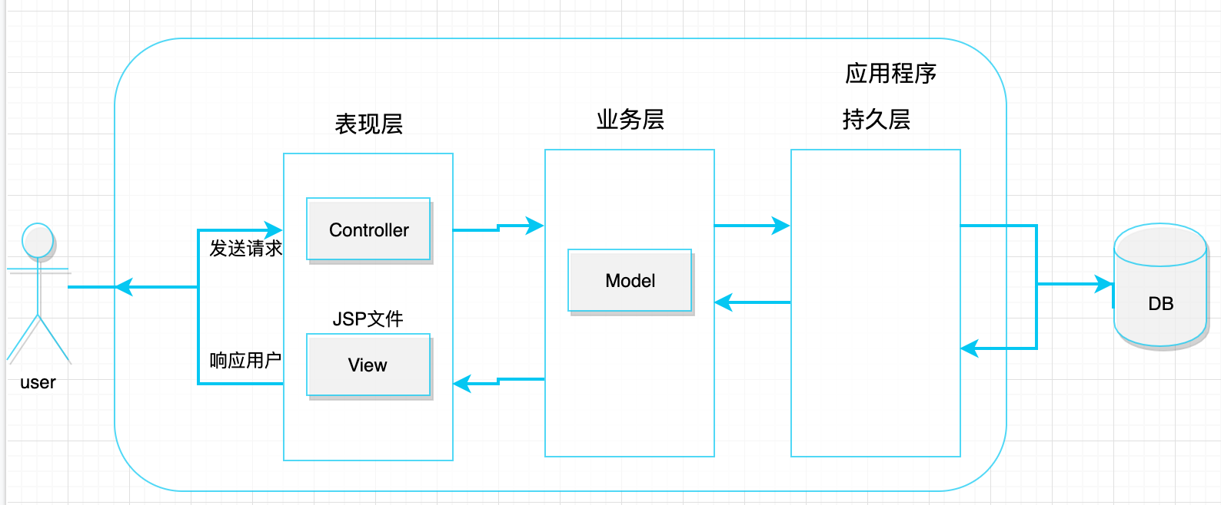

SSM 框架工作流程图

## 1.2基于SSM的学生信息管理系统（选课模块）项目简介

由SpringMVC+MyBatis为主要框架，mysql配置主从复制实现读写分离，主机丛机分别部署在云的服务器上。前端主要由bootstrap完成，背景用particles.js插件。数据库交互查询用到pagehelper分页。在添加修改相关功能时通过ajax来验证其主键是否存在可用。代码层次清晰，输入框约束较高，已配置登录拦截。

# 2．项目概述

## 2.1运行环境

操作系统：Linux、Mac os、windows

支持环境：JDK 1.8、Maven3

数 据 库：Mysql

## 2.3使用技术

工具：IDEA、sequel Pro

环境：JDK1.8、tomcat9.0、mysql

前端：JavaScript、jQuery、bootstrap4、particles.js

后端：maven、SpringMVC、MyBatis、ajax、mysql读写分离、mybatis分页

## 2.4 测试账号密码

超级管理员： admin/admin

老师账号：19950018/111111

学生账号：

2018202001/000000

2018202002/000000

2018202003/000000

# 3．数据库设计

## 3.1数据表

|  |  |  |
| --- | --- | --- |
| 数据表 | 名称 | 备注 |
| course | 课程表 |  |
| student | 学生表 |  |
| teacher | 教师表 |  |
| courseplan | 教学班表 |  |
| courseselect | 选课表 |  |

## 3.2 数据字段设计

1. **课程表**

|  |  |  |
| --- | --- | --- |
| 字段名称 | 字段含义 | 备注 |
| cid | 课程编号 | 索引唯一标识, 自增 |
| cname | 课程名称 |  |
| cscore | 课程学分 |  |
| cprecourse | 课程先修课 |  |

1. **学生表**

|  |  |  |
| --- | --- | --- |
| 字段名称 | 字段含义 | 备注 |
| sid | 学生编号 | 索引唯一标识, 自增 |
| sname | 学生姓名 |  |
| ssex | 性别 |  |
| sbirthday | 学生生日 |  |
| profession | 学生专业 |  |

1. **教师表**

|  |  |  |
| --- | --- | --- |
| 字段名称 | 字段含义 | 备注 |
| tid | 教师编号 | 索引唯一标识, 自增 |
| tname | 教师姓名 |  |
| tlevel | 教师职称 |  |
| tbirthday | 教师生日 |  |
| tphone | 教师联系方式 |  |

1. **教学班表**

|  |  |  |
| --- | --- | --- |
| 字段名称 | 字段含义 | 备注 |
| courseclass | 教学班编号 | 索引唯一标识 |
| cid | 课程编号 |  |
| tid | 教师编号 |  |
| semester | 教学学期 |  |

1. **选课表**

|  |  |  |
| --- | --- | --- |
| 字段名称 | 字段含义 | 备注 |
| id | 选课记录编号 | 索引唯一标识，自增 |
| courseclass | 教学班编号 |  |
| cid | 课程编号 |  |
| sid | 学生编号 |  |
| grade | 学生课程成绩 |  |

## 3.3 数据表数据

**1. 课程表**

|  |  |  |  |
| --- | --- | --- | --- |
| 课程编号 | 课程名 | 学分 | 先修课 |
| 81203001 | C语言 | 4 |  |
| 81203002 | 数据结构 | 4 | 81203001 |
| 81203003 | 数据库 | 4 | 81203002 |

**2. 学生表**

|  |  |  |  |  |
| --- | --- | --- | --- | --- |
| 学号 | 姓名 | 性别 | 出生日期 | 专业 |
| 2018202001 | 李勇 | 男 | 2000/3/8 | 信息安全 |
| 2018202002 | 刘晨 | 女 | 1999/9/1 | 计算机科学与技术 |
| 2018203003 | 王敏 | 女 | 2001/8/1 | 信息管理与信息系统 |
| 2018202204 | 张立 | 男 | 2000/1/8 | 计算机科学与技术 |

**3. 教师表**

|  |  |  |  |  |
| --- | --- | --- | --- | --- |
| 职工号 | 姓名 | 职称 | 出生日期 | 手机号 |
| 19950018 | 姜山 | 教授 | 1968-5-1 | 13589100981 |
| 20050121 | 张铭 | 副教授 | 1978-9-12 | 18901129018 |
| 20170011 | 卢露 | 讲师 | 1985-10-1 | 15809181888 |
|  |  |  |  |  |

**4. 教学班表**

|  |  |  |  |
| --- | --- | --- | --- |
| 教学班 | 课程编号 | 开课学期 | 开课教师 |
| 81203001-001 | 81203001 | 2019-02 | 姜山 |
| 81203002-001 | 81203002 | 2020-01 | 张铭 |
| 81203003-001 | 81203003 | 2020-02 | 卢露 |

**5. 选课表**

|  |  |  |
| --- | --- | --- |
| 学号 | 成绩 | 教学班 |
| 2018202001 | 85 | 81203001-001 |
| 2018202001 | 96 | 81203002-001 |
| 2018202001 | 87 | 81203003-001 |
| 2018202002 | 86 | 81203001-001 |
| 2018202002 | 99 | 81203002-001 |
| 2018202002 | 81 | 81203003-001 |
| 2018203003 | 81 | 81203001-001 |
| 2018203003 | 76 | 81203002-001 |
| 2018202204 | 56 | 81203001-001 |
| 2018202204 | 99 | 81203002-001 |
| 2018202204 | 98 | 81203003-001 |

## 3.4 SQL查询语句设计

**1. 创建视图**

|  |
| --- |
| // 创建课程视图  create view course_view as select a.cid, a.cname, a.cscore, a.cprecourse as cpid, b.cname as cpname from course a left join course b on a.cprecourse = b.cid;  // 创建教学班视图  create view course_plan_view as select a.courseclass, a.cid, b.cname, b.cprecourse, a.semester, c.tid, c.tname from courseplan a inner join course b on a.cid = b.cid inner join teacher c on a.tid = c.tid; |

**2. 查询可选教学班**

|  |
| --- |
| // 查询教学班信息并且拼接课程id对应所有先修课 select * from course_plan_view; // 查询根据课程id递归查询课程对应先修课 with recursive rec_preqreq(cid, cname, cpid, cpname) as (  select cid, cname, cpid, cpname from course_view  union  select rec_preqreq.cid, rec_preqreq.cname, course_view.cpid, course_view.cpname from rec_preqreq, course_view  where rec_preqreq.cpid = course_view.cid and course_view.cpid != ''  ) |

**3. 选课**

|  |
| --- |
| // 选课表判定是否能选修该门课 // 是否选修过该节课并且获得学分 select * from sc where sid = #{sid} and courseclass = #{courseclass} and grade is not null;  // 是否选修过该课程对应先修课 select * from sc where sid = #{sid} and cid = #{precourse} and grade is not null; |

# 4．功能需求

## 4.1学生选课功能

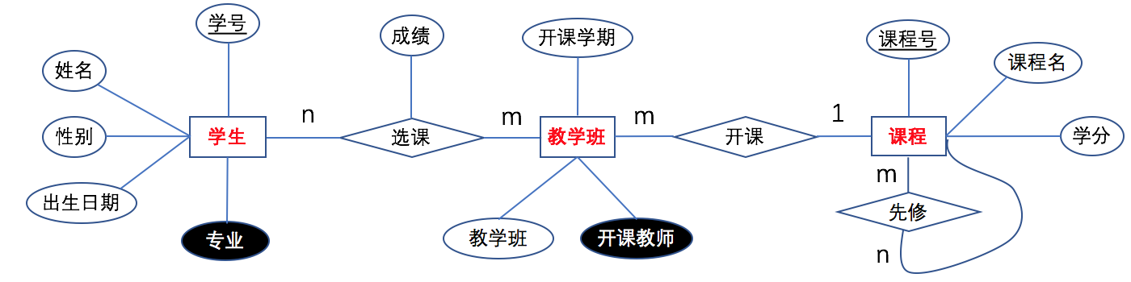

1. 课程由课程号，课程名，课程学分，课程先修课属性组成，只有先修完当前课程对应先修课，才能选当前课程。

2. 从课程开课生成教学班，一门课程可以开设多个教学班。教学班由开课老师，开课学期等属性组成。

3. 学生选课选择教学班，一个学生可以选择多个教学班上课。

### 4.1.1 录入课程

1. **教导处录入新课程**

填写课程编号，课程名称，课程学分，选择课程对应先修课完成创建新的课程。

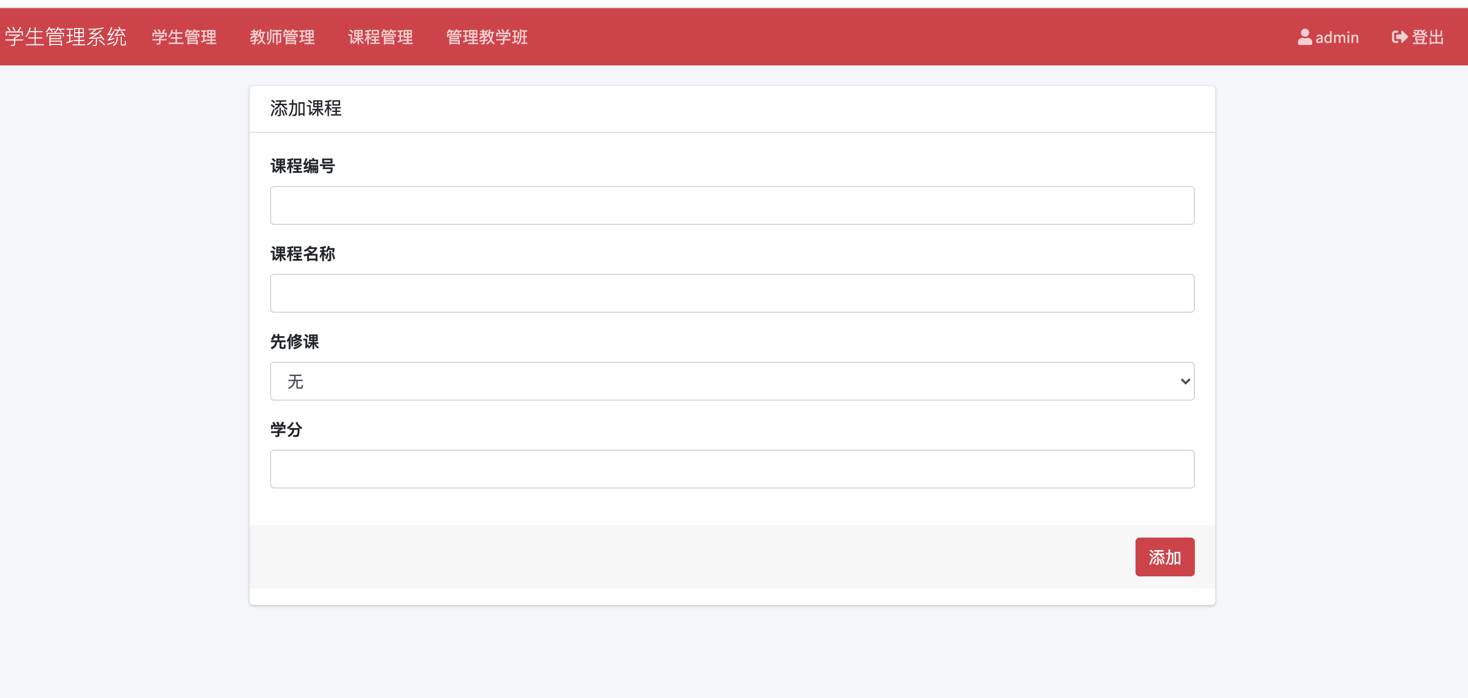

1. **课程列表**

课程列表可以查看已经创建的课程列表，进行开班，编辑，删除等课程操作

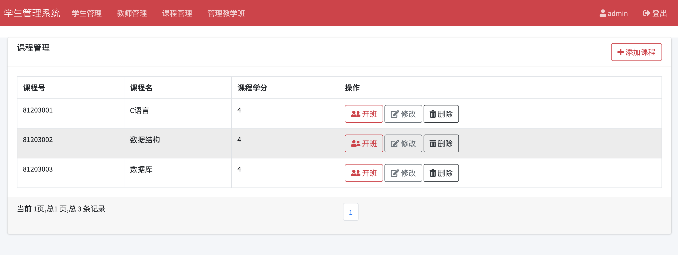

### 4.1.2 开设教学班

从课程列表选择开课，跳转新建教学班页面，选择授课老师，填写班级名称，上课学期即可新建一个教学班。

、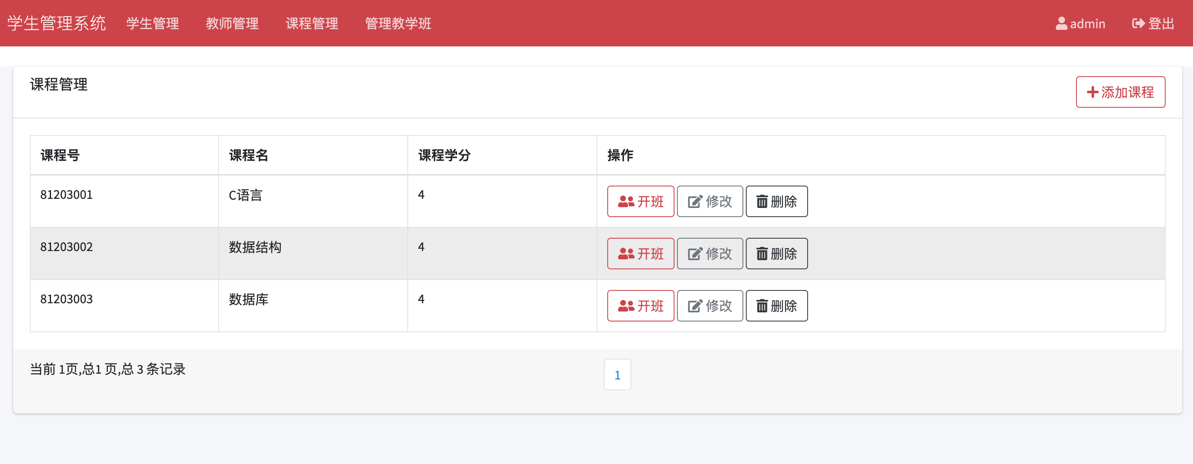

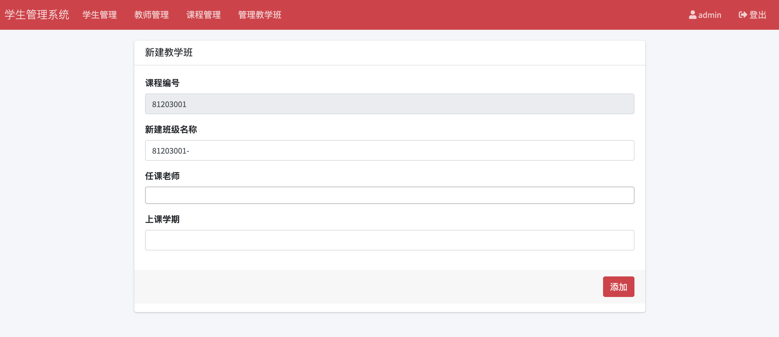

管理教学班列表页面可以对已经开设的教学班进行管理

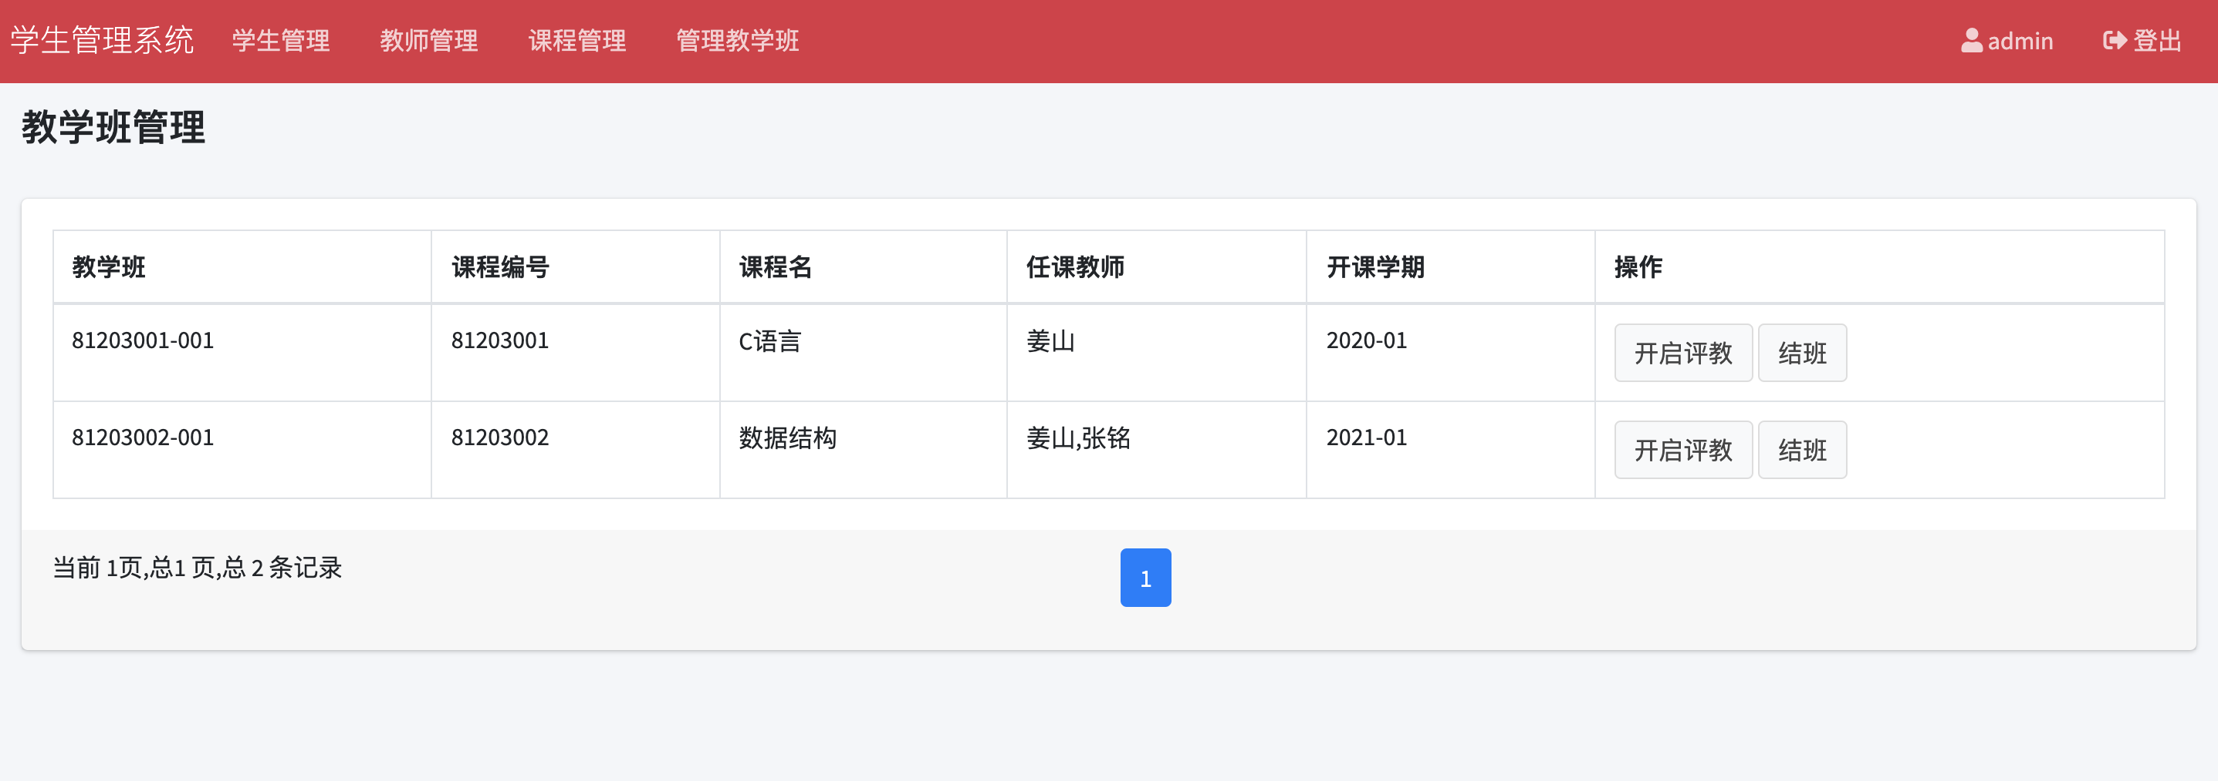

### 4.1.3 学生选课

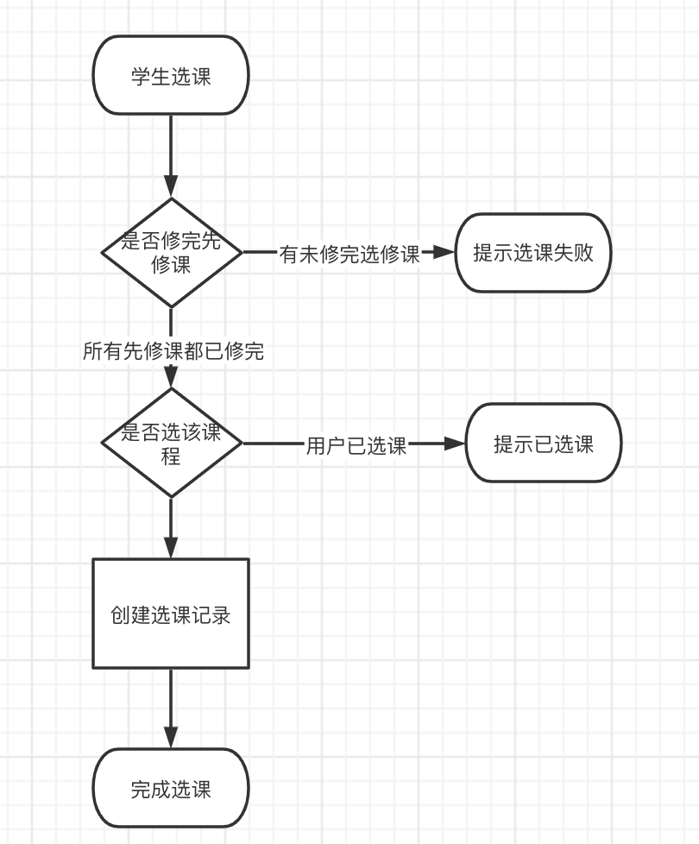

1. **选课列表**

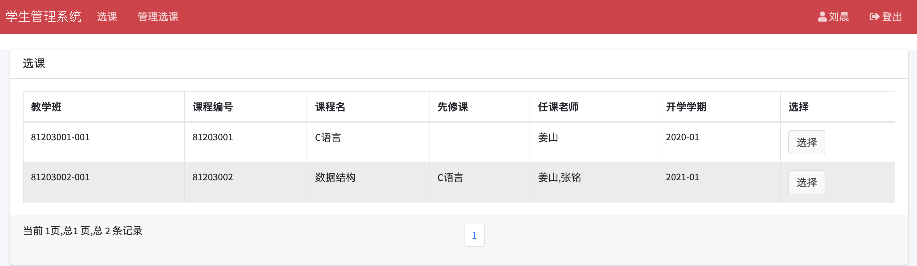

1. **没有先选课课程**

学生选择没有先选课的C语言，选课成功跳转成功页面

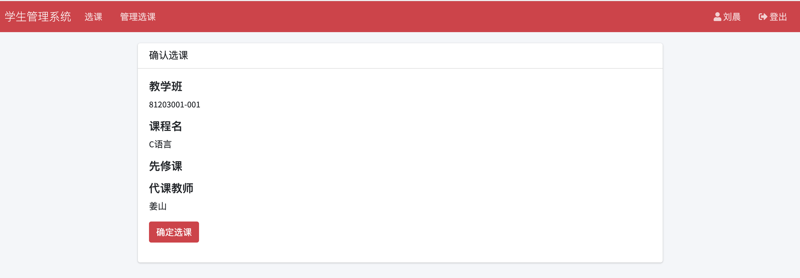

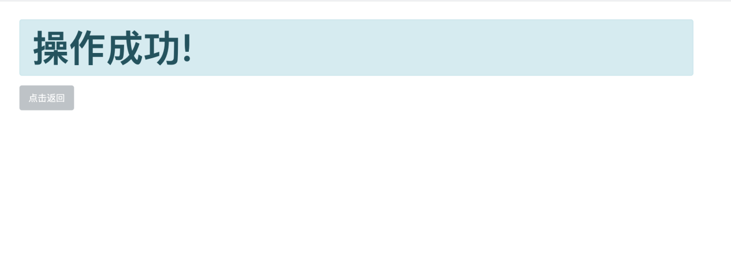

1. 有先选课的课程选课

学生选择有先选课的数据结构

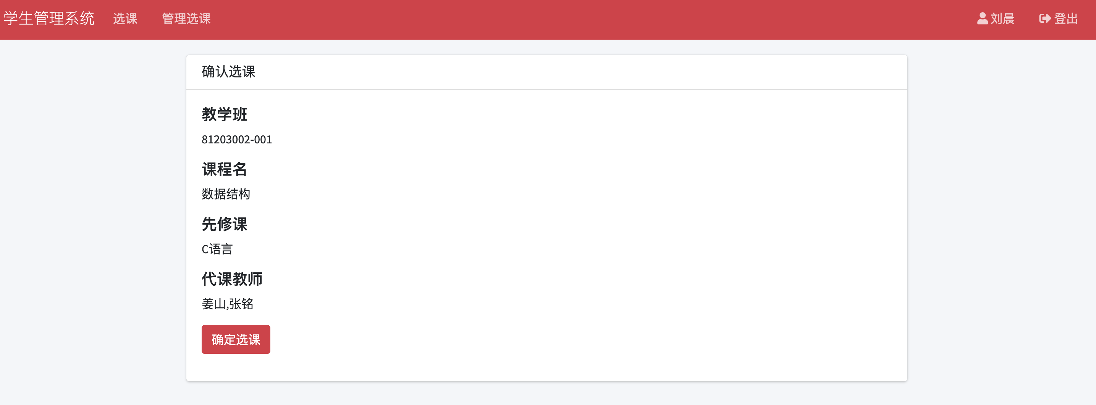

如果学生之前没有修完数据结构的先修课C语言，则选课失败提示用户先去选修C语言课程。



用户点击立即选课按钮跳转选课列表页面

1. 学生管理选课列表，推选课程

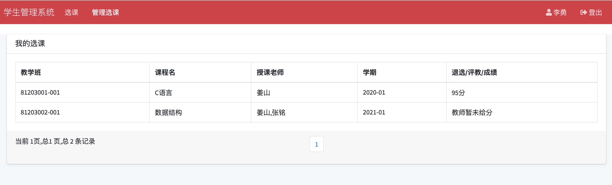

## 4.2课程评教功能

### 4.2.1 管理员开启评教

管理员可以管理教学班模块针对某个教学班开启评教功能

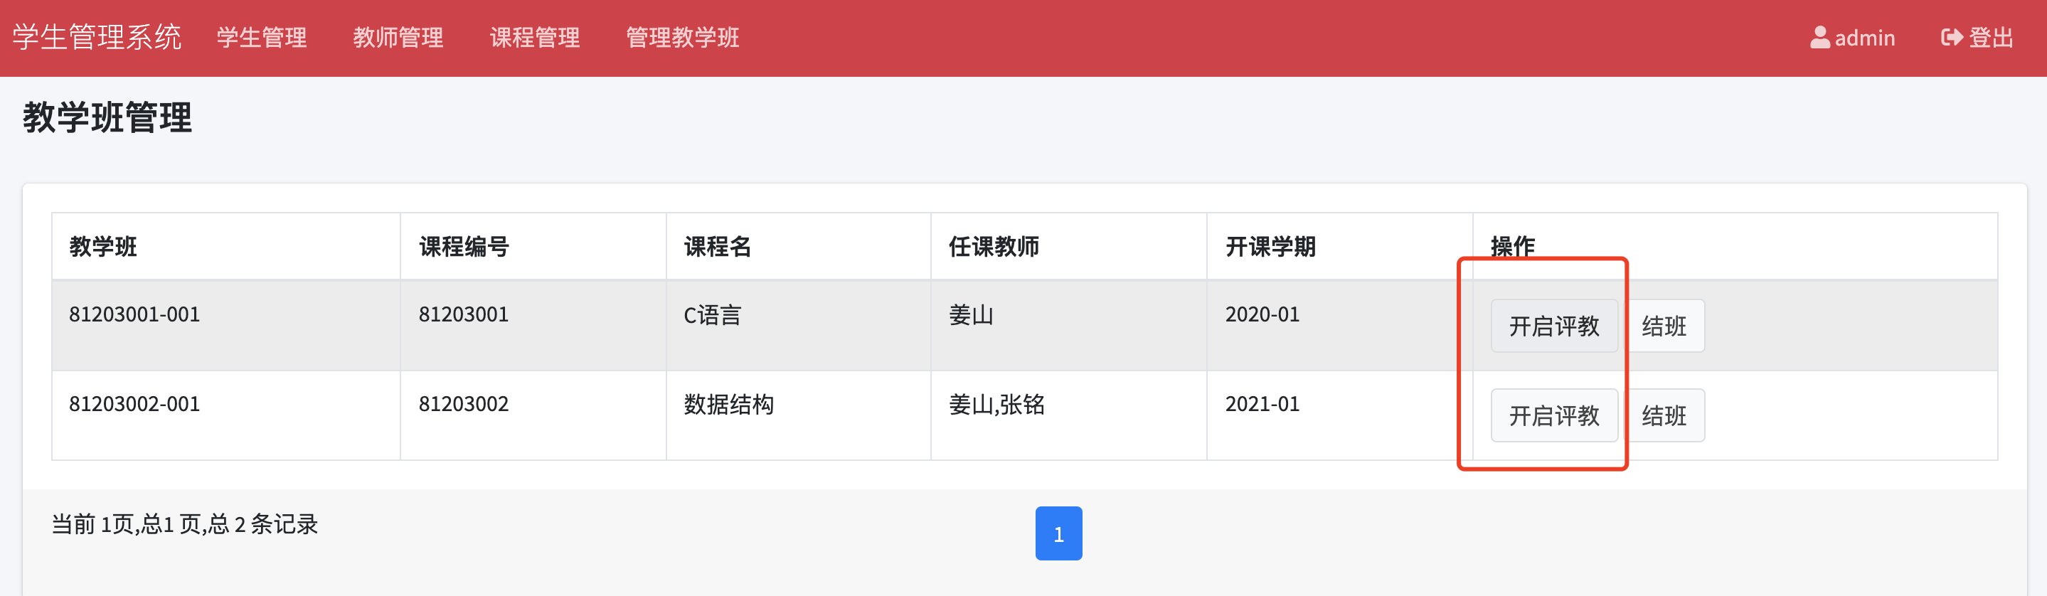

### 4.2.2 学生端进行课程评教

学生针对自己已选课程进行评教

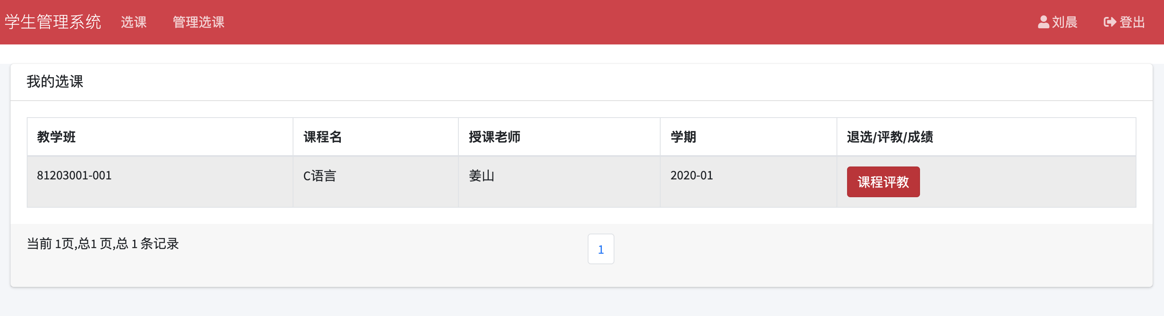

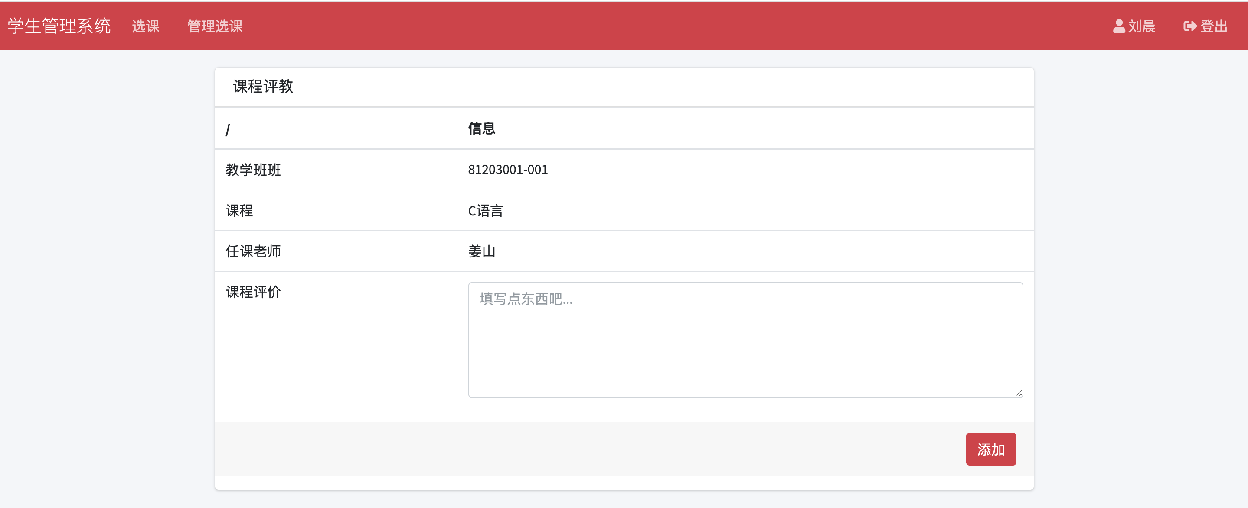

### 4.2.3 教师端回复课程评教

教师端登入系统后可以在查看选课和结课模块找到自己开设教学班的评教入口，点击查看评教可以常看所有学生评教信息并进行回复评教

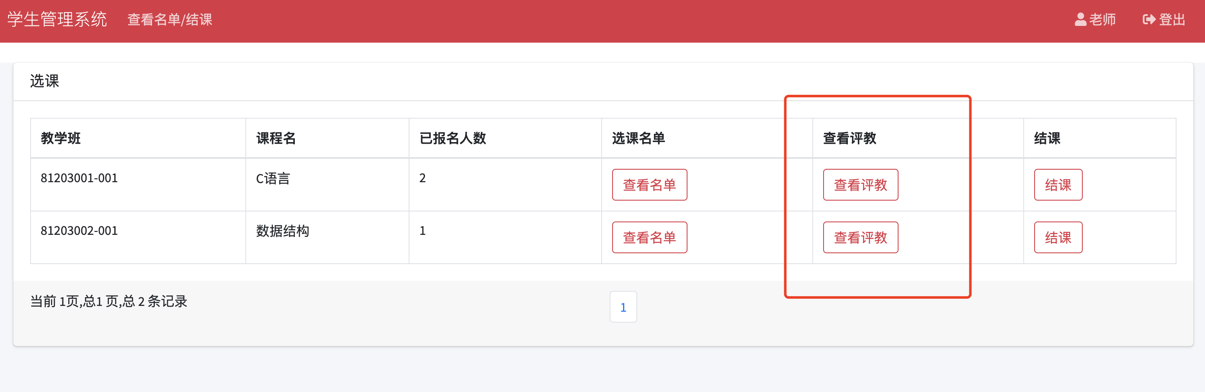

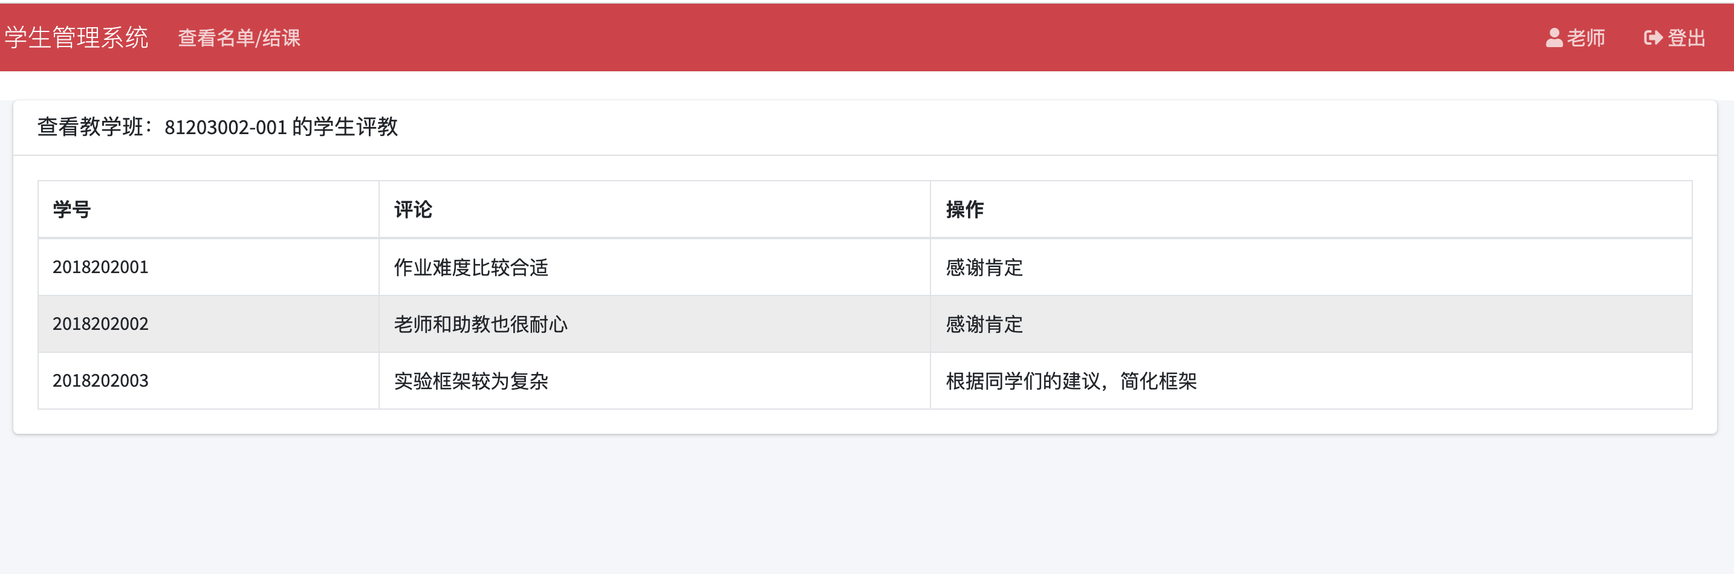

# 5．其他功能

## 5.1管理员

### 管理学生/录入学生

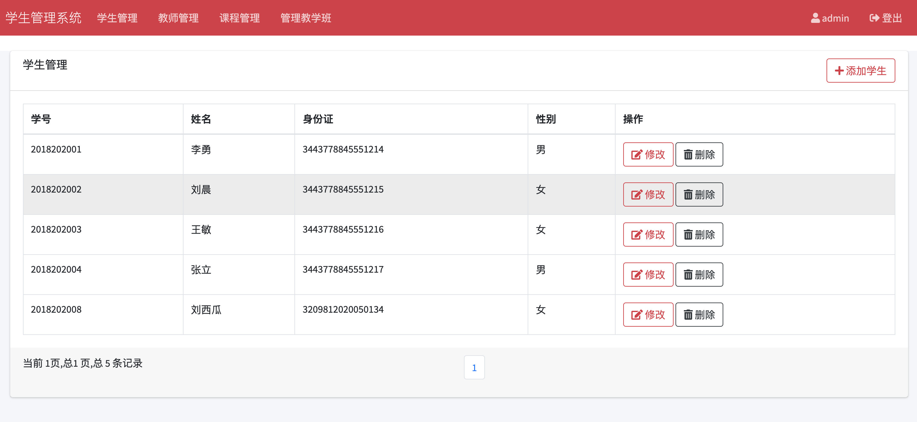

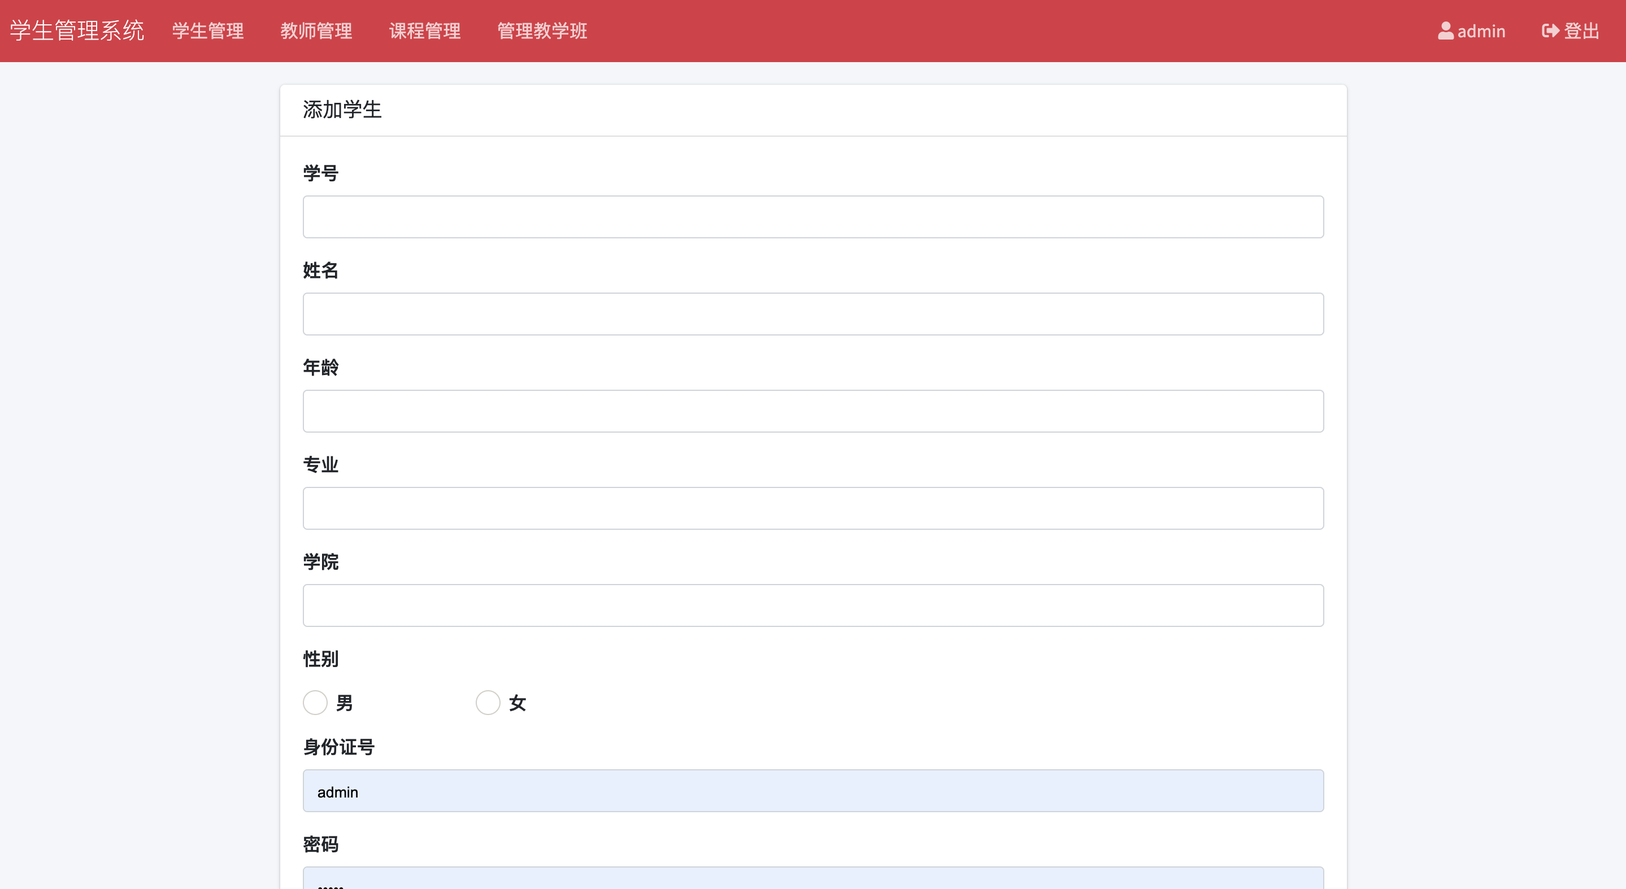

### 管理教师/录入教师

